剖解三个“问题”，给香港选举“降降压”

原创 靖海侯 [靖海侯](javascript:void(0);)

**靖海侯**

微信号 gh_4dc33fb71939

功能介绍 常言所未言

2021-09-13[原文](https://mp.weixin.qq.com/s?__biz=MzU5MDY4MzczMQ==&mid=2247484237&idx=1&sn=e1d3770868dca9c8c30e69ec471a715a&chksm=fe3bc871c94c4167d9d60f7a83296ee2cdacaaedb1f69741d79438a572b52a481e21243ccfe6&scene=27#wechat_redirect&cpage=4)

收录于话题 #时代的沉淀：香港启示录 78个

**今年9月、12月及明年3月，香港即将迎来三场选举，特区新的选委会、立法会、特首将因此产生。其重要性，毋庸赘言。**

**而选举之前，受过往选举活动和选举乱象的影响，香港社会上多有迷思或“负担”，对所谓“民主派”是否参与、能否胜出及市民是否会降低投票意愿顾虑重重。这些顾虑是现实的，却又是大可不必的。**

**《大公报》今日“靖海侯”专栏，半个版面，直面此三个“敏感问题”，深入剖解之。以明辨是非、澄清谬误，给选举“吹吹风”，亦帮助香港社会各方“降降压”，从容、自信应对之。**

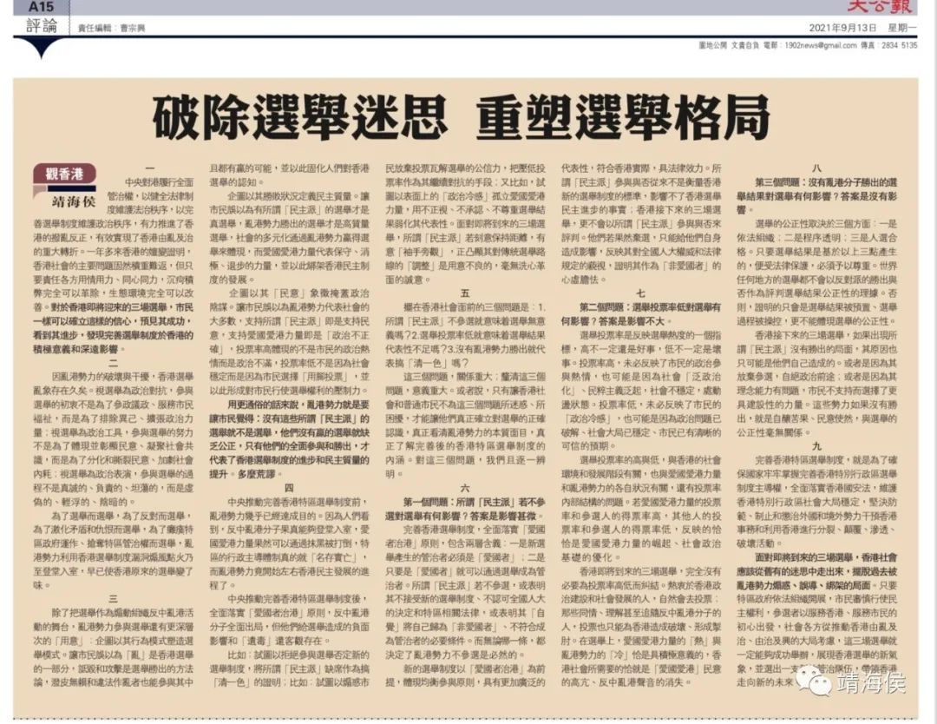

**破除選舉迷思 重塑選舉格局**

**靖海侯**

**一**

　　中央對港履行全面管治權，以健全法律制度維護法治秩序，以完善選舉制度維護政治秩序，有力推進了香港的撥亂反正，有效實現了香港由亂及治的重大轉折。**一年多來香港的嬗變證明，香港社會的主要問題固然積重難返，但只要責任各方用情用力、同心同力，沉疴積弊完全可以革除，生態環境完全可以改善。**對於香港即將迎來的三場選舉，市民一樣可以確立這樣的信心，預見其成功，看到其進步，發現完善選舉制度於香港的積極意義和深遠影響。

**二**

　　因亂港勢力的破壞與干擾，香港選舉亂象存在久矣。視選舉為政治對抗，參與選舉的初衷不是為了參政議政、服務市民福祉，而是為了排除異己、擴張政治力量；視選舉為政治工具，參與選舉的努力不是為了體現並彰顯民意、凝聚社會共識，而是為了分化和撕裂民意、加劇社會內耗；視選舉為政治表演，參與選舉的過程不是真誠的、負責的、坦蕩的，而是虛偽的、輕浮的、陰暗的。

**為了選舉而選舉，為了反對而選舉，為了激化矛盾和仇恨而選舉，為了癱瘓特區政府運作、搶奪特區管治權而選舉，亂港勢力利用香港選舉制度漏洞煽風點火乃至登堂入室，早已使香港原來的選舉變了味。**

**三**

　　除了把選舉作為煽動組織反中亂港活動的舞台，亂港勢力參與選舉還有更深層次的「用意」：

**企圖以其行為模式塑造選舉模式。**讓市民誤以為「亂」是香港選舉的一部分，詆毀和攻擊是選舉勝出的方法論，潑皮無賴和違法作亂者也能參與其中且都有贏的可能，並以此固化人們對香港選舉的認知。

**企圖以其勝敗狀況定義民主質量。**讓市民誤以為有所謂「民主派」的選舉才是真選舉，亂港勢力勝出的選舉才是高質量選舉，社會的多元化通過亂港勢力贏得選舉來體現，而愛國愛港力量代表保守、消極、退步的力量，並以此綁架香港民主制度的發展。

**企圖以其「民意」象徵掩蓋政治陰謀。**讓市民誤以為亂港勢力代表社會的大多數，支持所謂「民主派」即是支持民意，支持愛國愛港力量即是「政治不正確」，投票率高體現的不是市民的政治熱情而是政治不滿，投票率低不是因為社會穩定而是因為市民選擇「用腳投票」，並以此形成對市民行使選舉權利的壓制力。

**用更通俗的話來說，亂港勢力就是要讓市民覺得：沒有這些所謂「民主派」的選舉就不是選舉，他們沒有贏的選舉就缺乏公正，只有他們的全面參與和勝出，才代表了香港選舉制度的進步和民主質量的提升。多麼荒謬。**

**四**

　　中央推動完善香港特區選舉制度前，亂港勢力幾乎已經達成目的。因為人們看到，反中亂港分子果真能夠登堂入室，愛國愛港力量果然可以通過抹黑被打倒，特區的行政主導體制真的就「名存實亡」，而亂港勢力竟開始左右香港民主發展的進程了。

　　中央推動完善香港特區選舉制度後，全面落實「愛國者治港」原則，反中亂港分子全面出局，但他們給選舉造成的負面影響和「遺毒」還客觀存在。

　　比如：試圖以拒絕參與選舉否定新的選舉制度，將所謂「民主派」缺席作為搞「清一色」的證明；比如：試圖以煽惑市民放棄投票瓦解選舉的公信力，把壓低投票率作為其繼續對抗的手段；又比如，試圖以表面上的「政治冷感」孤立愛國愛港力量，用不正視、不承認、不尊重選舉結果弱化其代表性。

**面對即將到來的三場選舉，所謂「民主派」若刻意保持距離，有意「袖手旁觀」，正凸顯其對傳統選舉路線的「調整」是用意不良的，毫無洗心革面的誠意。**

**五**

**擺在香港社會面前的三個問題是：1.所謂「民主派」不參選就意味着選舉無意義嗎？2.選舉投票率低就意味着選舉結果代表性不足嗎？3.沒有亂港勢力勝出就代表搞「清一色」嗎？**

　　這三個問題，關係重大；釐清這三個問題，意義重大。或者說，只有讓香港社會和普通市民不為這三個問題所迷惑、所困擾，才能讓他們真正確立對選舉的正確認識，真正看清亂港勢力的本質面目，真正了解完善後的香港特區選舉制度的內涵。對這三個問題，我們且逐一辨明。

**六**

**第一個問題：所謂「民主派」若不參選對選舉有何影響？答案是影響甚微。**

　　完善香港選舉制度，全面落實「愛國者治港」原則，包含兩層含義：一是新選舉產生的管治者必須是「愛國者」；二是只要是「愛國者」就可以通過選舉成為管治者。所謂「民主派」若不參選，或表明其不接受新的選舉制度、不認可全國人大的決定和特區相關法律，或表明其「自覺」將自己歸為「非愛國者」、不符合成為管治者的必要條件。而無論哪一條，都決定了亂港勢力不參選是必然的。

　　新的選舉制度以「愛國者治港」為前提，體現均衡參與原則，具有更加廣泛的代表性，符合香港實際，具法律效力**。所謂「民主派」參與與否從來不是衡量香港新的選舉制度的標準，影響不了香港選舉民主進步的事實；香港接下來的三場選舉，更不會以所謂「民主派」參與與否來評判**。他們若果然棄選，只能給他們自身造成影響，反映其對全國人大權威和法律規定的藐視，證明其作為「非愛國者」的心虛膽怯。

**七**

**第二個問題：選舉投票率低對選舉有何影響？答案是影響不大。**

　　選舉投票率是反映選舉熱度的一個指標，高不一定還是好事，低不一定是壞事。**投票率高，未必反映了市民的政治參與熱情，也可能是因為社會「泛政治化」、民粹主義泛起，社會不穩定，處動盪狀態。投票率低，未必反映了市民的「政治冷感」，也可能是因為政治問題已破解、社會大局已穩定、市民已有清晰的可信的預期。**

　　選舉投票率的高與低，與香港的社會環境和發展階段有關，也與愛國愛港力量和亂港勢力的各自狀況有關，還有投票率內部結構的問題。**若愛國愛港力量的投票率和參選人的得票率高，其他人的投票率和參選人的得票率低，反映的恰恰是愛國愛港力量的崛起、社會政治基礎的優化。**

**香港即將到來的三場選舉，完全沒有必要為投票率高低而糾結。**熱衷於香港政治建設和社會發展的人，自然會去投票；那些同情、理解甚至追隨反中亂港分子的人，投票也只能為香港造成破壞、形成掣肘。**在選舉上，愛國愛港力量的「熱」與亂港勢力的「冷」恰是具積極意義的，香港社會所需要的恰就是「愛國愛港」民意的高亢、反中亂港聲音的消失。**

**八**

**第三個問題：沒有亂港分子勝出的選舉結果對選舉有何影響？答案是沒有影響。**

　　選舉的公正性取決於三個方面：一是依法組織；二是程序透明；三是人選合格。只要選舉結果是基於以上三點產生的，便受法律保護，必須予以尊重。**世界任何地方的選舉都不會以反對派的勝出與否作為評判選舉結果公正性的理據。**否則，證明的只會是選舉結果被預置、選舉過程被操控，更不能體現選舉的公正性。

　　香港接下來的三場選舉，如果出現所謂「民主派」沒有勝出的局面，其原因也只可能是他們自己造成的。或者是因為其放棄參選，自絕政治前途；或者是因為其理念能力有問題，市民不支持而選擇了更具建設性的力量。這些勢力如果沒有勝出，就是自釀苦果、民意使然，與選舉的公正性毫無關係。

**九**

　　完善香港特區選舉制度，就是為了確保國家牢牢掌握完善香港特別行政區選舉制度主導權，全面落實香港國安法，維護香港特別行政區社會大局穩定，堅決防範、制止和懲治外國和境外勢力干預香港事務和利用香港進行分裂、顛覆、滲透、破壞活動。

**面對即將到來的三場選舉，香港社會應該從舊有的迷思中走出來，擺脫過去被亂港勢力煽惑、誤導、綁架的局面。**只要特區政府依法組織開展，市民審慎行使民主權利，參選者以服務香港、服務市民的初心出發，社會各方從推動香港由亂及治、由治及興的大局考慮，這三場選舉就一定能夠成功舉辦，展現香港選舉的新氣象，並選出一支新的管治隊伍，帶領香港走向新的未來。

靖海侯

**微信扫一扫赞赏作者** **赞赏**

已喜欢，对作者说句悄悄话

取消

**发送给作者**

**发送**

最多40字，当前共字

 人赞赏

上一页 1/3 下一页

长按二维码向我转账

受苹果公司新规定影响，微信 iOS 版的赞赏功能被关闭，可通过二维码转账支持公众号。

### 精选留言

用户设置不下载评论